刻字机文档操作方法
一，关于刻字机的介绍。
1，电脑刻字机工作原理不同于打印机，它只能接受矢量图型，不能受图片格式。
能识别的文件类型有：PLT, EPS, DXF12 这三种最常用的格式。
2，使用刻字机必需具备最基础的制图，绘图常识，我公司所售机型仅负责刻字机操作方法培训，软件操作不属培训范围，如因不会用软件，或文件错误等非机器本身质量问题引起的一切问题，我公司不承担任何责任。

二，如何把图案转入到文泰软件进行刻绘。
- 最常用的矢量绘图软件有coreldraw 和CAD二种；
Coreldraw点击下载
CAD 点击下载
- 在CORELDRAW软件中导出文件到文泰软件的方法如下，首先打开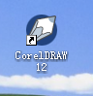并绘制好需要刻绘输出的图案：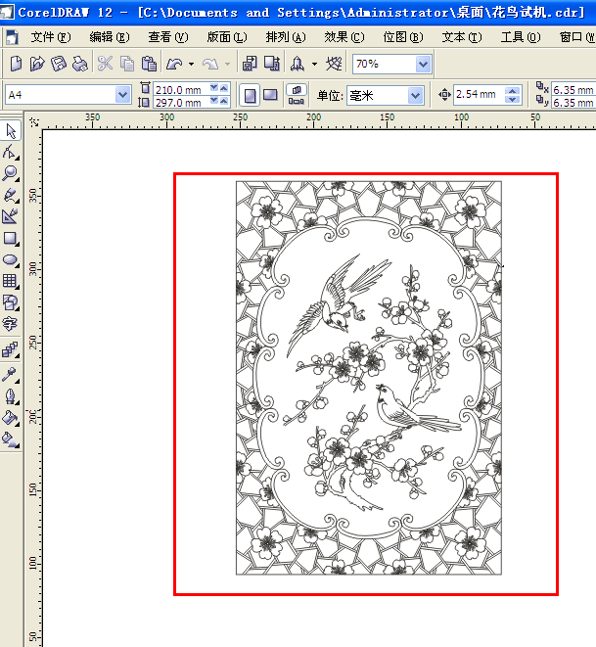
- 点击导出按扭
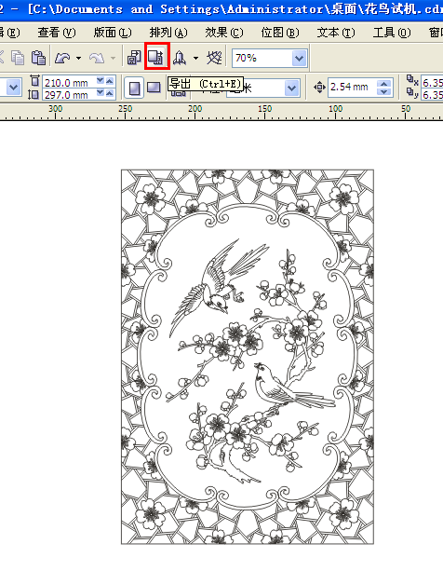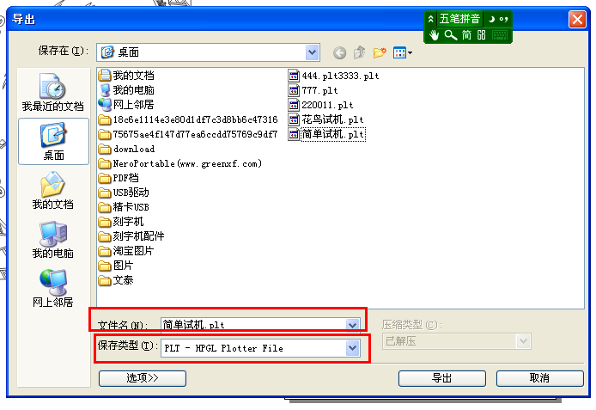
输入文件名，再选择保存类型为：PLT-HPGL，高级选项中把单位设置为毫米，分辩率0.01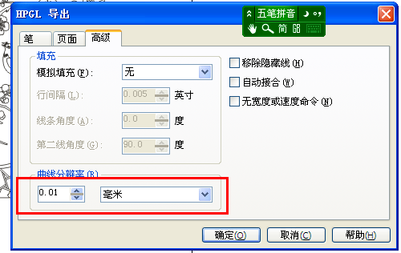
导出完成后，会在桌面上显示刚才导出的文件名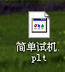（导出路径可任意设，我们这里选的是存在桌面）

打开文泰——文件，读入
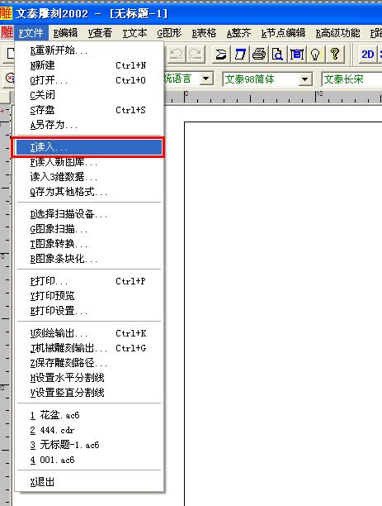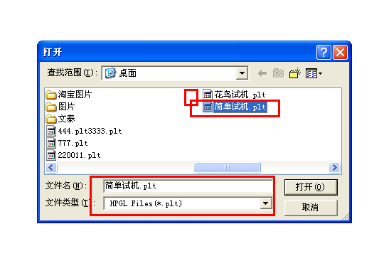
类型选到PLT,文件名选刚才保存出去的，简单试机。
在文泰中按F10，缩小版面，就可以看到图型导入到文泰了
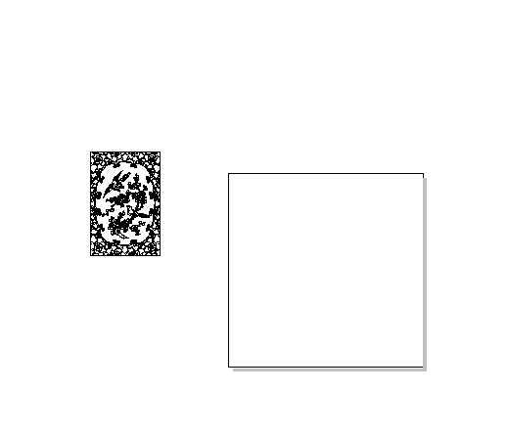
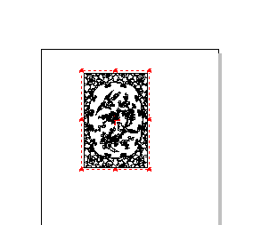
选中图型，拖入到文泰框内再点击，刻绘输出
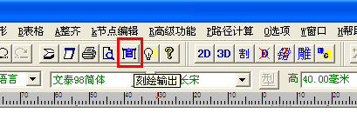
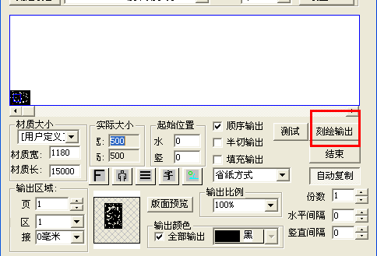
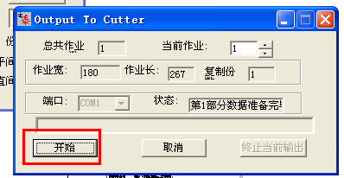

三，CAD图转入文泰的操作方法 ：点击下载
更多操作方法可以进入http://www.szlcsk.com/jishuzhichi/support-57.html

